限行架综合控制系统
需求规格说明书

文档编号： |  | 项目名称： | 限行架综合控制系统
编 写： | 李逵 | 编写日期： | 2020-04-12
审 核： |  | 审核日期：
批 准： |  | 批准日期：

修订状况
编号 | 版本号 | 修订日期 | 修订内容简述 | 编写人
1 | 0.1 | 2020-04-12 | 创建并编写文档 | 李逵

目 录
第一章 引言 1
1.1 编写目的 1
1.1.1 作用 1
1.1.2 阅读者 1
1.2 编写背景 1
1.2.1 任务信息 1
1.2.2 任务描述 1
1.2.3 使用者 1
1.3 电子文档编写工具 2
1.4 专用术语及缩略语 2
1.5 参考资料 2
第二章 项目综述 3
2.1 项目介绍 3
2.1.1 项目背景 3
2.1.2 功能需求范围 3
2.1.3 项目目标 4
2.2 项目应遵循标准或规范 4
2.3 系统流程 4
2.3.1 流程说明 5
第三章 功能性需求描述 6
3.1 功能需求 6
3.1.1 机构管理 6
3.1.2 用户管理 6
3.1.3 菜单管理 6
3.1.4 角色管理 7
3.1.5 角色菜单关联 7
3.1.6 登陆用户令牌控制 7
3.1.7 车辆管理 7
3.1.8 限行架（外设）管理 8
3.1.9 车辆白名单管理 8
3.1.10 车辆黑名单管理 8
3.1.11 监控大屏幕 8
3.1.12 人工升降限行架 8
3.1.13 自动升降限行架 9
3.1.14 数据接口 9
第四章 非功能性需求描述 9
4.1 软硬件环境需求 9
4.2 非功能需求 9
4.3 安全需求 9
第五章 附录 9
5.1 超重车辆信息（接口数据） 10
5.2 检测站点（基础数据） 11

引言

编写目的

作用
本文档是限行架综合控制系统的需求性描述文档，对限行架综合控制系统的系统功能、需求范围、需求描述进行了清晰、准确、全面的定义，为限行架综合控制系统的系统设计、功能开发、系统测试等后续实施提供了可靠的依据。

阅读者
本文档的阅读对象是管理人员、系统设计人员、系统开发人员、测试人员。

编写背景

任务信息
项目编号：
需求编号：

任务描述
TODO

使用者
本文档提供给参与本项目的系统实施人员及相关负责人审阅。

电子文档编写工具
编制本文档时，使用了以下文档编制工具或软件：
Word 2016
Visio 2016

专用术语及缩略语
专用术语/缩略语 | 描述

参考资料
资料名称 | 版本号 | 作者 | 资料来源 | 提供日期

项目综述

项目介绍

项目背景
TO DO

功能需求范围
系统功能需求范围包括如下：
- 对机构的增加、删除、修改、查询功能。
- 对用户的增加、删除、修改、查询功能。
- 对菜单的增加、删除、修改、查询功能。
- 对角色的增加、删除、修改、查询功能。
- 对角色与菜单的查询、关联功能。
- 对登陆用户令牌的控制、检查功能。
- 对车辆信息的增加、删除、修改、查询功能。
- 对限行架（外设）的增加、删除、修改、查询功能。
- 对车辆白名单的移入、移出、查询功能。
- 对车辆黑名单的移入、移出、查询功能。
- 对超重车辆信息进行实时查询功能。
- 对限行架（外设）进行升、降、停人工操作功能。
- 对限行架（外设）进行升、降、停自动操作功能。
- 对外系统开放提供一个数据服务接口功能，以获取外系统调用该接口并实时发送过来的车辆超重信息数据。

项目目标
建设综合治理车辆超重、非现场执法业务应用系统，以规范化治理车辆超重超限，保障国家基础公路设施，支持非现场执法发展。

项目应遵循标准或规范
序号 | 类型 | 名称 | 版本 | 阶段 | 备注

系统流程
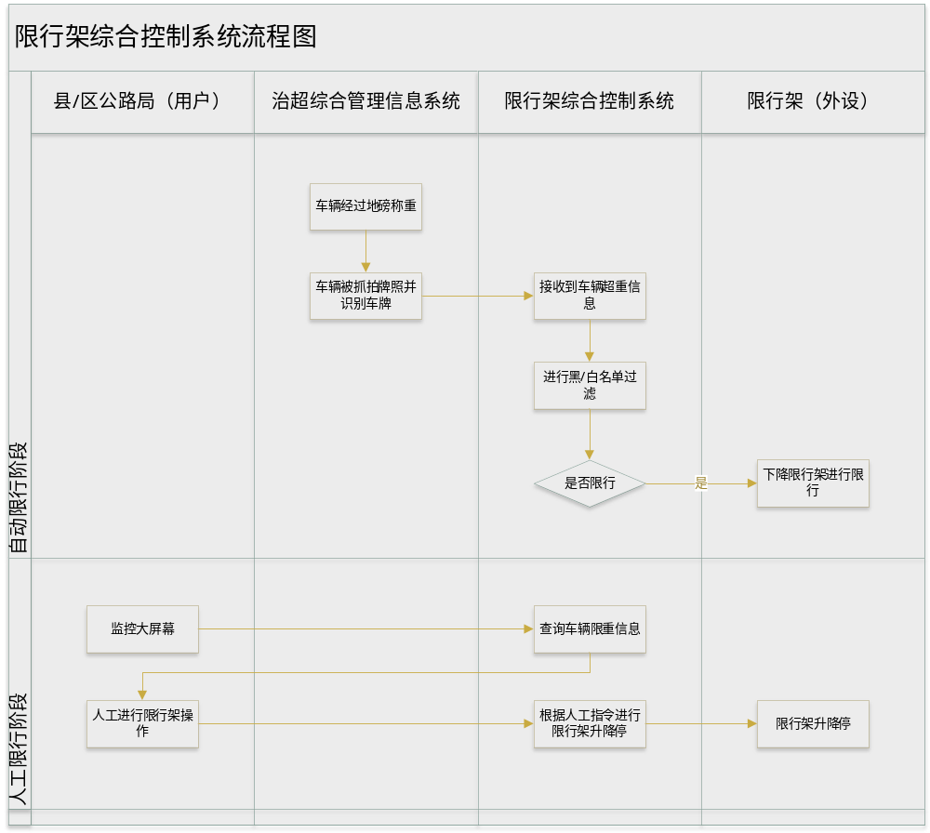

流程说明
限行架综合控制系统流程图分为两个阶段，自动限行阶段和人工干预限行阶段；自行限行阶段流程说明如下：
- 车辆经过地磅被检测称重，同时，车辆被抓拍牌照并被识别车牌，由《治超综合管理信息系统》记录到车牌信息、车辆信息、和被检测的超重信息；
- 由《治超综合管理信息系统》调用《限行架综合控制系统》（我方）开放的服务接口，接收到实时的车牌信息、车辆信息、车辆超重信息数据；
- 我方系统对接到的数据信息进行黑/白名单过滤后，系统自动判断是否限行，如果限行，向限行架（外设）发出限行架下降操作指令；如果不限行，系统做出相关记录后，不做限行动作；
人工限行阶段流程说明如下：
- 用户监控大屏幕，查询超重车辆信息；
- 系统返回用户查询的超重车辆信息，针对用户人工进行限行架的操作，发送与系统进行限行架升降停；
- 系统下发指令与限行架（外设）进行升降停操作；

功能性需求描述

功能需求

机构管理

需求描述
对机构进行增加、删除、修改、查询。
机构与用户是一对多关系：
即一个机构可以有多个用户，一个用户只能归属为一个机构。

用户管理

需求描述
对用户进行增加、删除、修改、查询。
用户与机构是多对一关系：
即一个用户只能归属一个机构，一个机构可以有多个用户。
用户与角色是多对一关系：
即一个用户只能有一个角色，一个角色可以有多个用户。

菜单管理

需求描述
对菜单进行增加、删除、修改、查询。

角色管理

需求描述
对角色进行增加、删除、修改、查询。
角色与用户是一对多关系：
即一个角色可以有多个用户，一个用户只能有一个角色。

角色菜单关联

需求描述
对角色与菜单进行查询、关联。
角色与菜单是多对多关系；

登陆用户令牌控制

需求描述
对登陆用户的令牌进行控制、检查。
1) 用户登陆后产生用户令牌；
2) 后续用户所有系统请求都携带着令牌；
3) 系统首先检查请求中的令牌信息；如在有效时间区间内，更新令牌时间后，继续请求；否则中止请求，置为令牌失效后，直接返回，重新登陆；
4) 有效时间区间间隔为30分钟。

车辆管理

需求描述
对车辆进行增加、删除、修改、查询。

限行架（外设）管理

需求描述
对限行架（外设）进行增加、删除、修改、查询。

车辆白名单管理

需求描述
对车辆白名单进行移入、移出、查询。
同一车辆存在于白名单中，就不能存在于黑名单中。

车辆黑名单管理

需求描述
对车辆黑名单进行移入、移出、查询。
同一车辆存在于黑名单中，就不能存在于白名单中。

监控大屏幕

需求描述
对超重车辆信息进行实时滚动查询。
作为系统主界面。

人工升降限行架

需求描述
对限行架（外设）人工进行升、降操作。

自动升降限行架

需求描述
对限行架（外设）自动进行升、降操作。

数据接口

需求描述
对外开放提供一个数据服务接口，接收外系统调用并实时发送过来的车辆超重信息数据。

非功能性需求描述

软硬件环境需求
需求名称 | 详细要求
应用服务器
数据库服务器

非功能需求

安全需求

附录
由《治超综合管理信息系统》分别通过接口提供【超重车辆信息】接口数据，和【检测站点】基础数据，数据信息详细如下：

超重车辆信息（接口数据）
字段名 | 中文名称 | 类型 | 必须项 | 备注
previewCheckNo | 预检序号 | VARCHAR(50) | Y
checkTime | 检测时间 | TIMESTAMP | Y
checkStationNo | 检测站号 | VARCHAR(50) | Y
checkStationName | 检测站名 | VARCHAR(200) | Y
truckNo | 货车牌号 | VARCHAR(50) | Y
axisNum | 轴数 | VARCHAR(20) | Y
speed | 车速 | VARCHAR(20) | Y
totalWeight | 总重（kg） | VARCHAR(20) | Y
overLimited | 超限量（kg） | VARCHAR(20) | Y
overRate | 超限率 | VARCHAR(20) | Y | 单位%（超限量/车货限重）*100
weightLimited | 车货限重（kg） | VARCHAR(20) | Y
direction | 方向 | VARCHAR(2) | Y | 1：南向北，2：北向南，3：东向西，4：西向东
trafficDirection | 车流方向 | VARCHAR(200) | Y
length | 长（m） | VARCHAR(10) | Y
width | 宽（m） | VARCHAR(10) | Y
height | 高（m） | VARCHAR(10) | Y
overLength | 超长量 | VARCHAR(10) | Y
overWidth | 超宽量 | VARCHAR(10) | Y
overHeight | 超高量 | VARCHAR(10) | Y
orgCode | 机构编码 | VARCHAR(20) | Y | 机构编码和检测站号，实施的时候固定分配

检测站点（基础数据）
字段名 | 中文名称 | 类型 | 必须项 | 备注

